AutoCar

**Umetna Inteligenca – Projektna naloga**

**Tim Vehovar | Uroš Kos | Luka Lašič**

1. Začetek projekta

Sprva smo si skupaj namestili ter vzpostavili delovanje simulatorja Carla – verzija 0.9.13.

Nato pa smo razdelili naloge sledeče:

- Pomoč pri ohranjanju avta v pasu ( lane assist ) – Uroš Kos

- Prometni znaki ( hitrost ) – Tim Vehovar

- Razpoznava pešcev – Luka Lašič

Za razpoznavo smo uporabili realno-časovno razpoznavanje objektov YOLO – verizija 3 ter knjižnico TensorFlow za umetno inteligenco oziroma učenje naprave.

Nato smo inicializirali obe vključeni knjižnici s pomočjo convert_weight.py, ki nam bo nekako pretvoril tensorflow model kjer bomo jo rabili ( Carla ).

1. Luka Lašič

Vzpostavil sem razpoznavo pešcev, kot je videno sledeče

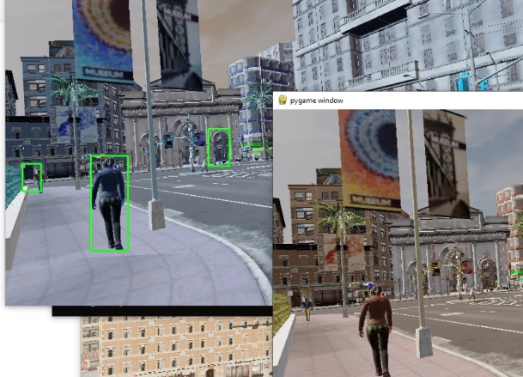

s pomočjo carla-pedestrian.py

Slika, ki vsebuje besede besedilo

Opis je samodejno ustvarjen

kjer povežem program s serverjem simulatorja Carla ter nato s pomočjo zajemanja framov ter ostalih funkcij razpoznava pešce (tudi motoriste / kolesarje) glede na meje proporcionalnosti pešca zazna njegovo obliko/prisotnost ter s pomočjo cv2 knjižnice, ki služi za preurejanje slik oziroma razumevanje slik, kajti slike/frame lahko dojemamo kot numpy arraye ter jih s cv2 nato lahko uredimo.

Zaenkrat se pešci obnašajo le kot vzorni državljani, torej še morem dodati nepričakovano obnašanje pešcev kot je npr: skakanje čez cesto

Datum 11. 5. do 17. 5

Spremenil sem obnašanje pešcev tako, da jih polovica ustvarjenih teka ter da vsi grejo skozi vsak prehod, kateri jim je najbljižje, kar nam ustvari okolje kjer mora voznik oziroma sistem pomoči pri vožnji biti toliko bolj previden na cesti, kajti se lahko vsak čas pojavi pešec pred nami. Sicer nisem naredil, da stečejo skozi cesto kjerkoli kadarkoli, kajti nisem našel koristne pomoči na internetu glede spremembe pešcevega vedenja (da bi šel cez cesto) za našo trenutno verzijo 0.9.13.

V prihodnje pa mi je cilj, da povežemo vse tri funkcionalnosti v skupen program ( trenutno še ne moremo, kajti še nimamo vsi dokončane razpoznave v carli) ter nato preklopiti na drugi del projektne naloge torej manevriranje z vozilom glede na določene situacije ( ustaviti avto, če zazna pešca spredaj).

1. Uroš Kos

Ustvaril sem razpoznavo vseh vrst črt.

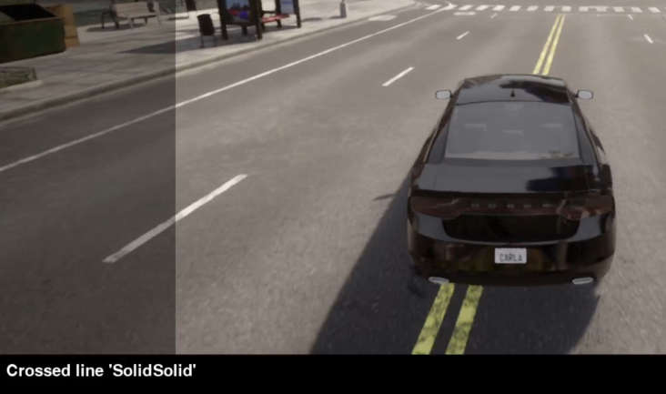

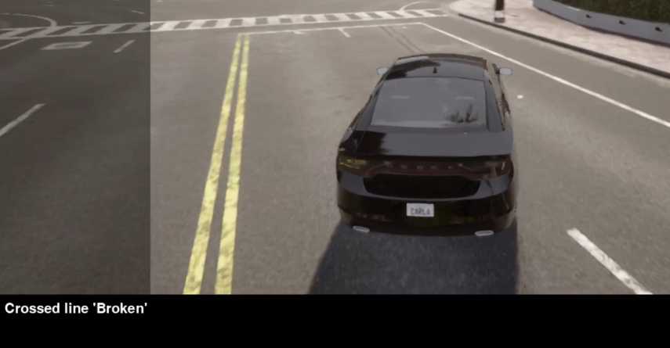

To sem storil s pomočjo LaneInvasionSensor funkcije, kjer sem pregledoval, če je vozilo dejansko prevozilo bilokakšno črto ki jo nato izpišemo glede na tip.

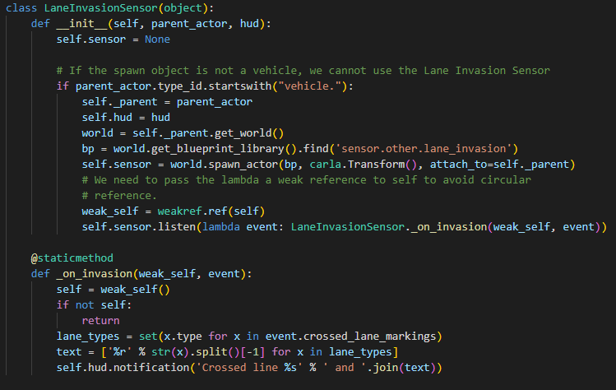

Poleg te funkcije pa se program prav tako poveze preko tcp povezave in obnašanje programa, v prihodnje moram dodati še obnašanje avtomobila oziroma funkcije v bližini križišč, definitivno pa bi na dvopasovnicah moral narediti še prilagoditev na smernike. V prihodnje pa bom tudi probal skreirati lastno mapo.

Datum 11. 5. do 17. 5

Slika, ki vsebuje besede nebo, prizor, zunanje, cesta

Opis je samodejno ustvarjenSlika, ki vsebuje besede besedilo, nebo, zunanje, prizor

Opis je samodejno ustvarjenSlika, ki vsebuje besede besedilo, zunanje, prizor, smer

Opis je samodejno ustvarjenTa teden sem se posvetil prepoznavi pasu oziroma cestnega pasu pred avtomobilom in izrisovanje le tega, sprva sem to storil po sliki nato se po videu. V prihodnje bom to realiziral se v carli, kar nebi smelo biti preveč težavno glede na to da tam tudi pridobivamo slike iz barvnih kamer in podobno.

1. Tim Vehovar

Vzpostavil sem YOLOv3 in TensorFlow da program zajema slike in na njih označuje objekte ter jih posreduje naprej. Najprej še je pa treba dodati v Carlo znake da jih bom lahko razpoznaval.

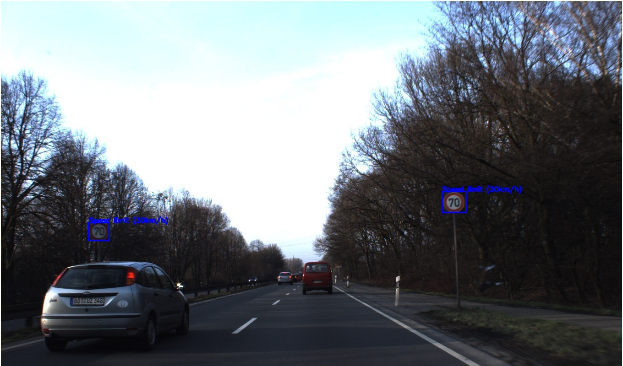

Program v katerem vozimo avto in ta zajema slike, ter program za prepoznavanje oblik znakov sta zaenkrat ločena in jih morem združiti da bosta delovala skupaj medtem ko se vozimo.